**Инструкция по работе с ЕНС и сверки операций по данным налогового органа (НО) и налогоплательщика (НП) в программе «Баланс2: Расчеты с бюджетом»**

Оглавление

**1. Начало работы с программой** 1

**2. Загрузка сведений ЕНС по данным налогового органа** 3

**2.1. Загрузка и просмотр списка операций ЕНС из личного кабинета из файлов в формате csv** 3

**2.2. Загрузка и просмотр справок о принадлежности сумм в формате xml** 5

**3. Карточка ЕНС по данным НО** 6

**4. Загрузка сведений по данным налогоплательщика** 7

**4.1. Журнал начислений по данным НП** 7

**4.2. Журнал уплат по данным НП** 8

**5. Карточка ЕНС по данным НП** 10

***В разработке и в планах в настоящее время*** 12

**1. Начало работы с программой**

1.1. **Установите программу и введите лицензионные ключи.**

При установке программы необходимо учесть, что база данных должна быть расположена на том же диске, что и база данных программы Баланс-2W. Также необходимо учесть тип приобретенной лицензии: если лицензия локальная, то база данных не должна быть расположена на сетевом диске.

**1.2. Добавьте налогоплательщика, создайте карточку ЕНС.**

На строке Расчеты с бюджетом правой клавишей мышки выберите пункт меню «Добавить НП»

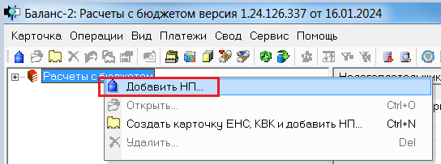

Выберите из списка налогоплательщика.

Данный список формируется из БД программы Балан-2W, поэтому предварительно данный налогоплательщик в программе Баланс-2W должен присутствовать.

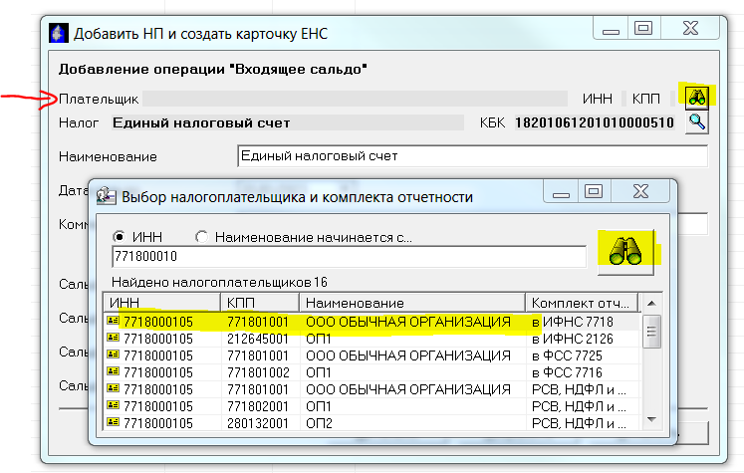

**1.3. Задайте начальное сальдо на ЕНС**

Далее можно задать начальное сальдо по налогам, пени, штрафам, процентам.

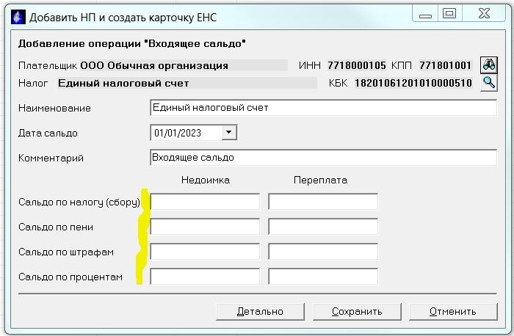

После сохранения информации в главном окне слева появится запись об организации и папки:

«Журналы налогоплательщика», «Карточка ЕНС по данным НП», «Справки из ФНС о принадлежности сумм ЕНП».

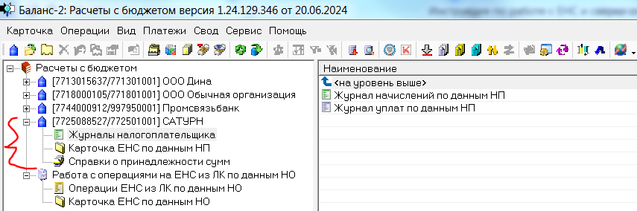

**Общие рекомендации**

1. Рекомендуем начинать работу с программой по записям ЕНС, начиная с периода за 2024 год, т.к. 2023 год был переходным периодом для ЕНС.

2. Рекомендуем определиться с режимом работы:

- однопользовательский, когда каждый пользователь работает со своей отдельной базой данных или

- многопользовательский, когда несколько пользователей работают с общей базой данных, размещенной на сетевом диске;

- возможен вариант комбинированного режима работы, несколько пользователей работают с общей базой данных, размещенной на сетевом диске, а некоторые - со своей отдельной базой данных.

При однопользовательском режиме работы возможно ведение журналов и карточек ЕНС только по одному налогу, например, НДФЛ, но при таком разграничении не будет возможности просмотреть всю ситуацию по ЕНС в целом. Если в локальном режиме вести работу по всем налогам, то для одного сотрудника с одного рабочего места будет слишком большой объем работы.

При многопользовательском (сетевом) режиме возможно ведение журналов и карточки ЕНС по всем налогам.

* *В планах: реализовать режим просмотра виртуальных карточек в разрезе КБК-ОКТМО на основе сведений в карточке ЕНС.*

**2. Загрузка сведений ЕНС по данным налогового органа**

**Рекомендуем** начинать работу с данными, полученными из налогового органа, чтобы отобразить их в более наглядном виде, как с помощью фильтров и сортировок, так и с помощью сформированной программно карточки ЕНС по данным налогового органа.

**Предусмотрена загрузка из:**

* **Списка операций в файлах формата csv, выгруженных из Личного кабинета НП**
* **Справок о принадлежности сумм, перечисленных в качестве ЕНП (КНД 1120502) из файлов в формате xml (справку необходимо предварительно запросить в ФНС)**

Можно загрузить операции из файла какого-либо одного из вариантов выше, либо оба по усмотрению пользователя.

* *В планах: для сравнения операций начислений и уплат на ЕНС по данным НО и по данным НП планируется реализовать отдельный режим*.

**2.1. Загрузка и просмотр списка операций ЕНС из личного кабинета из файлов в формате csv**

Для доступа к обработке списка операции ЕНС из личного кабинета по правилам лицевого счета необходимо в Сервис / Настройка программы на вкладке «Общие» установить признак «Добавить работу с операциями ЕНС из личного кабинета». По этому признаку в левом списке появится блок «Работа с операциями на ЕНС из ЛК по данным НО».

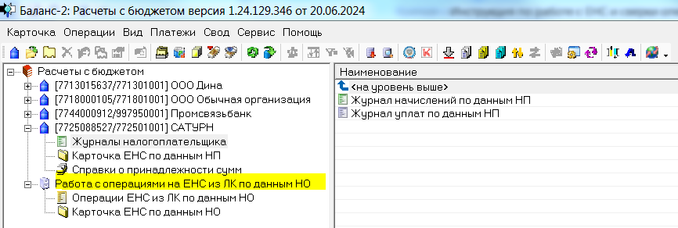

В ЛК ЮЛ в разделе «Операции ЕНП» выгрузить операции в файл, нажав на указанную на рис. ниже кнопку.

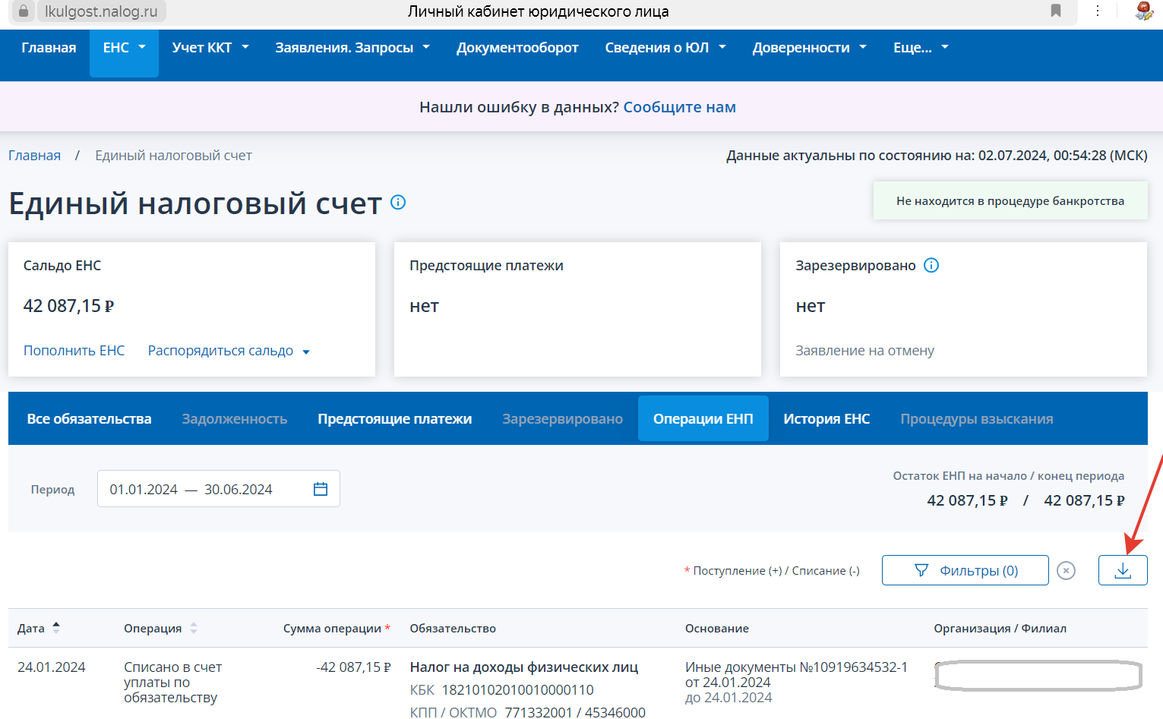

Для загрузки списка операций, выгруженных из личного кабинета НП, необходимо открыть раздел «Операции ЕНС из ЛК по данным НО», нажать кнопку  или выполнить загрузку списка по операции в меню Сервис / Загрузка операций ЕНС.

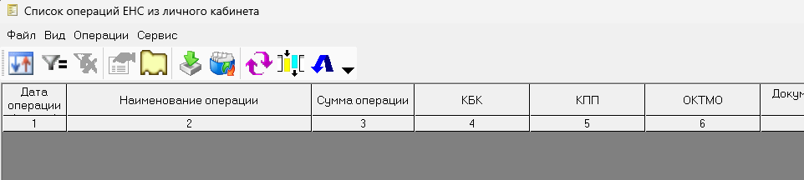

Для загрузки предлагаются файлы с расширением CSV, выгруженные из личного кабинета, при этом:

1. Предыдущий список стирается и на его место загружается новый;
2. Производится контроль файла по 1-й строке списка, а загрузка начинается со 2-й строки.

Над загруженным списком предусмотрены следующие операции;

* Сортировка – по меню «Вид – Настраиваемая сортировка» или кнопке;
* Фильтрация – по меню «Вид – Установить фильтр...» или кнопке, а также сброс фильтра по меню «Вид – Снять фильтр» или кнопке;
* Просмотр записи – по меню «Операции – Просмотр записи...» или кнопке;
* Обновление – по меню «Сервис – Обновить список» или кнопке;
* Управление колонками – по меню «Сервис – Колонки списка...» или кнопке;
* Восстановление колонок по умолчанию – по меню «Сервис – Колонки списка по умолчанию» или кнопке.

В процессе загрузки списка операций из личного кабинета создается справочник наименований операций, упоминаемых в списке. Составленный список можно посмотреть по операции меню «Сервис – Список наименований операций ЕНС...» или кнопке. Для корректной записи списка операций из личного кабинета в карточку ЕНС программы «Расчеты с бюджетом» необходимо поставить в соответствие каждой записи составленного справочника операцию карточки ЕНС программы:

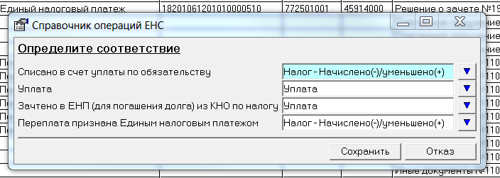

Учитывая, что в карточку ЕНС записываются только те операции из лицевого счета, которые удовлетворяют установленному фильтру, то соответствие достаточно установить только для них.

Запись операций из лицевого счета в карточку ЕНС выполняется по меню «Операции – Запись в карточку ЕНС...» или кнопке, при этом:

1. Как указывалось выше, в карточку записываются только те операции из лицевого счета, которые удовлетворяют установленному фильтру. Для этих операций проверяется наличие соответствия в справочнике названий операций и операций карточки. Если не все соответствия установлены, то выдается сообщение и дальнейшие действия не выполняются.
2. Карточка ЕНС стирается, т.е. удаляются все ее записи, кроме входящего сальдо, в котором стираются все суммы.
3. Операции в карточку ЕНС перезаписываются. При этом расчет карточки ЕНС может как производиться так и не производиться (в зависимости от признака «Выполнять перерасчет при открытии карточки», доступном в меню Сервис / Настройка программы / Личные).

Для просмотра карточки ЕНС необходимо открыть раздел «Карточка ЕНС по данным НО», в которой доступны основные операции.

**2.2. Загрузка и просмотр справок о принадлежности сумм в формате xml**

1. В программу могут быть загружены Справки, полученные из ФНС в формате XML

* Справки о принадлежности сумм денежных средств, перечисленных в качестве единого налогового платежа (агрегированные данные) (КНД 1120525)
* Справки о принадлежности сумм денежных средств, перечисленных в качестве единого налогового платежа (КНД 1120502)

При больших объемах указанной Справки рекомендуем при запросе в ФНС ограничить период, например, кварталом.

2. Для загрузки нажмите на панели инструментов значок:

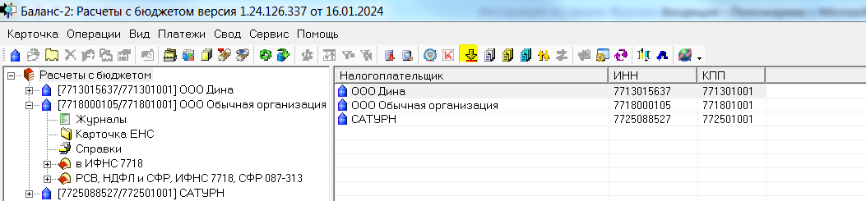

3. Далее нажмите «Добавить» и укажите XML-файл с наименованием, начинающемся на **IU_SPPRINDENSRENP,** т.е. файлов вида **IU_SPPRINDENSRENP**_7725088527772501001_7725088527772501001_7725_20231110_53658d10-956f-4c5c-83be-9e6d5c3f6cb4.xml

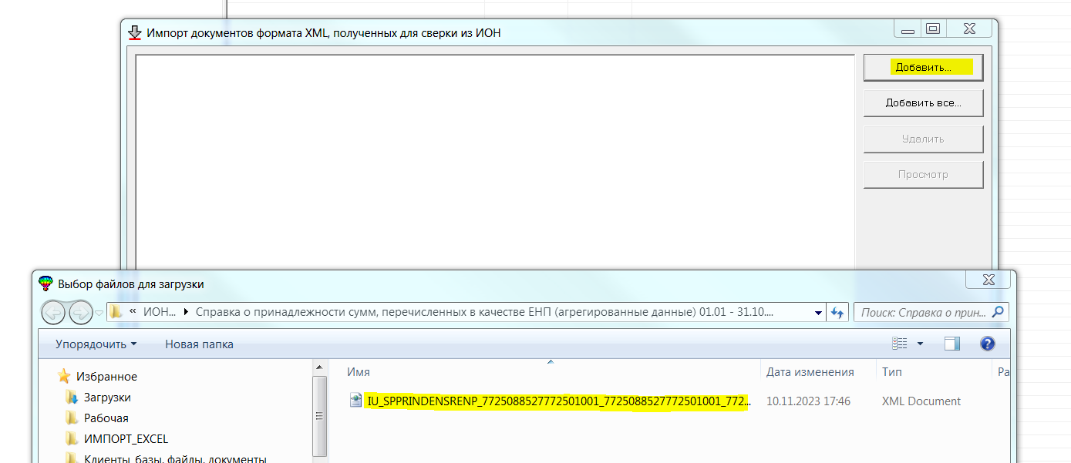

4. При необходимости можно зайти в каждую из ранее загруженных в программу справок и воспользоваться функционалом для работы с ней. В программе вы можете

* Сгруппировать операции по заданным условиям;
* Применить собственную группировку
* Выгрузить в Excel

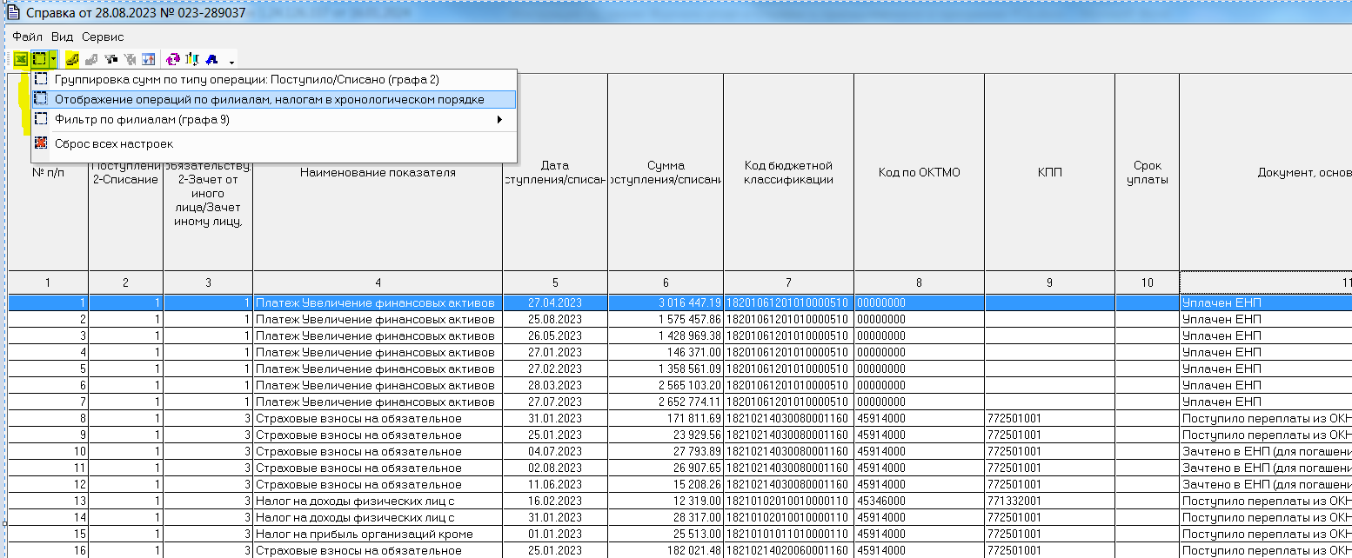

**3. Карточка ЕНС по данным НО**

Для просмотра карточки ЕНС необходимо открыть раздел «Карточка ЕНС по данным НО».

Рекомендуем использовать расширенный вид карточки ЕНС (выбрать в меню Вид – Расширенная)

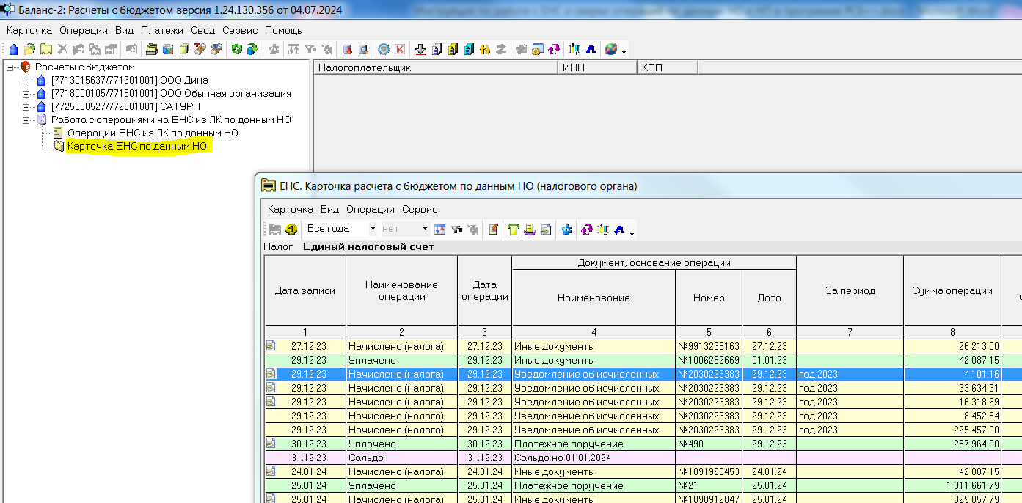

Если на записи в карточке ЕНС в первом столбце имеется пометка ,

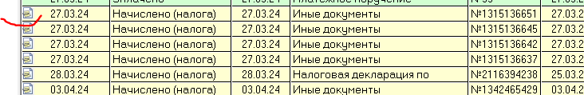

то по нажатию правой клавиши мышки можно увидеть контекстное меню и в нем выбрать «Распределение сумм ЕНП»:

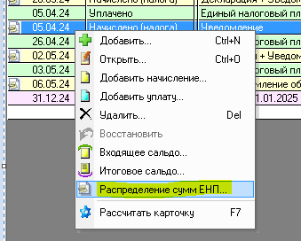

Распределение возникает в 2 случаях:

* есть недоимка (отрицательное сальдо) и далее идет уплата (поступление),
* есть переплата (положительное сальдо) и далее идет начисление (обязанность).

В случаях, когда имеется переплата и далее идет уплата или имеется недоимка и далее идет начисление распределение не возникает.

Чтобы распределение уплат было более показательным, нужно проставить их после начислений. Для этого в меню Вид укажите «Сдвиг (смещение) уплат», а затем нажмите  «Перерасчет карточки»

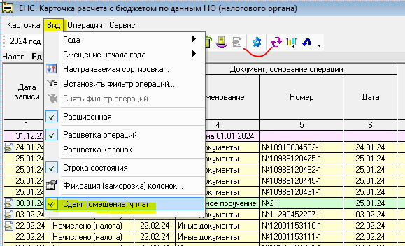

Полученный результат показывает распределение уплаты по КБК-ОКТМО. Т.к. распределение начинается с суммы недоимки, то первой строкой мы видим не всю сумму начисления, а часть ее.

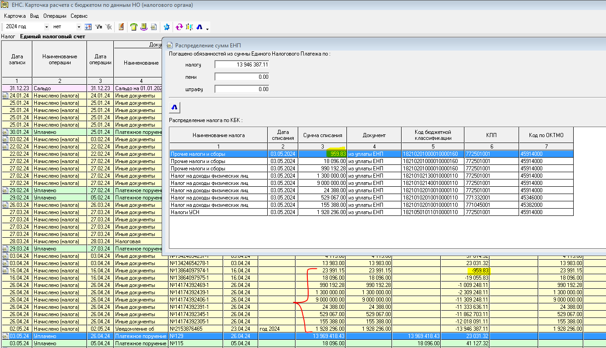

Для карточки ЕНС по данным налогового органа собственный (программный) расчет пени (гр.12) не производится.

**4. Загрузка сведений по данным налогоплательщика**

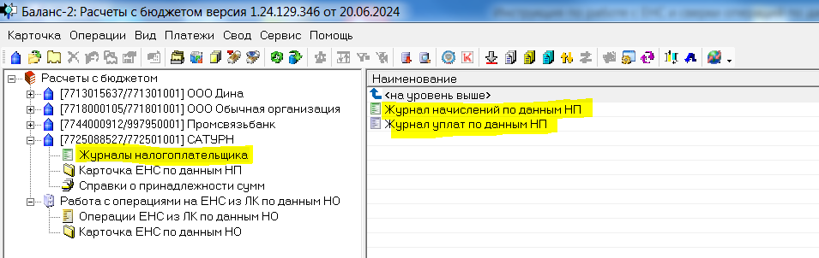

**4.1. Журнал начислений по данным НП**

В настоящее время необходимо сложить все xml файлы отчетов в одну папку и выделить все или выборочно. Если в папке будут находиться отчеты, не относящиеся к ЕНС, программа сообщит об этом, и они загружены не будут. В дальнейшем планируется реализовать импорт с указанием корневой папки и возможностью импорта из файлов в подпапках.

Предусмотрена массовая загрузка всех отчетов из папки по кнопке :

* Уведомлений ЕНС
* Деклараций
* Сообщений НО об исчисленных суммах имущественных налогов КНД 1152029

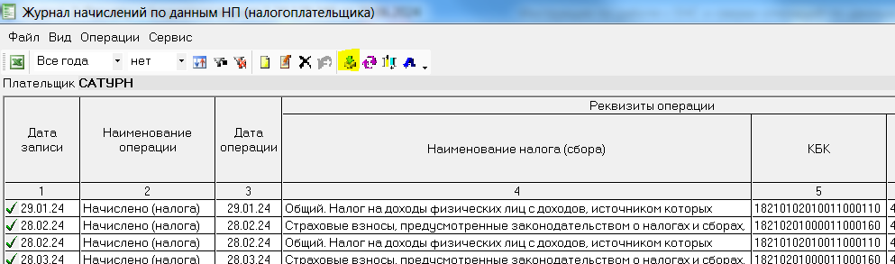

В настоящее время обрабатываются следующие типы отчетов:

* Уведомления ЕНС
* Декларации / Расчеты по

НДФЛ

РСВ

Налогу на имущество организаций

Налогу на прибыль организаций

НДС

УСН

* Сообщения НО об исчисленных суммах имущественных налогов

В дальнейшем планируется реализовать импорт начислений из файлов отчетов по другим налогам, входящим в ЕНП, по запросу пользователей.

Удаление записей в журнале возможно только, если они не были проведены в карточку ЕНС по данным НП. Иначе их сначала нужно удалить в карточке ЕНС по данным НП и только после этого станет доступно их удаление в журнале.

При необходимости можно полностью очистить журнал начислений «Операции - Очистить».

**Алгоритм расчета суммы операции начисления в журнал начислений**

Начисления в журнал проводятся последовательно по сроку уплаты налога на дельту, т.е. на разницу между первоначальным начислением (начислением по уведомлению ЕНС) и последующим начислением (по декларации, уточненной декларации, сообщениям НО об исчисленных суммах имущественных налогов).

Например, такие записи:

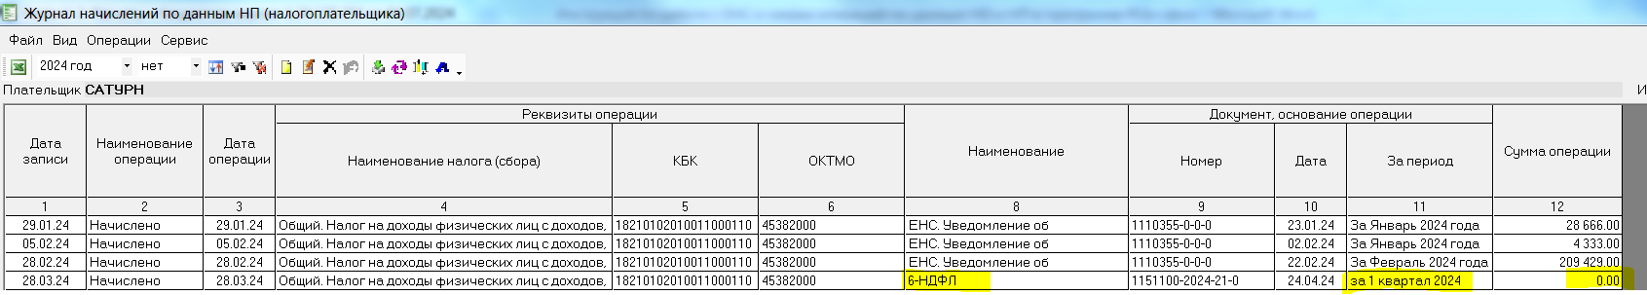

означают, что проведены начисления в соответствии с уведомлением ЕНС по НДФЛ за январь, февраль, март, затем обработаны начисления в соответствии с декларацией 6-НДФЛ за 1 квартал и сумм к доначислению/уменьшению налога выявлено не было. Начисленные суммы в декларации совпали с начисленными ранее суммами по уведомлению ЕНС.

**4.2. Журнал уплат по данным НП**

Предусмотрена настраиваемая загрузка операций уплат налогов/сборов из таблицы excel по кнопке 

Необходимо задать конечный номер строки (чтобы отсечь итоговую строку, если она имеется) и сопоставить номера столбцов таблицы со столбцами в журнале. Настройки столбцов программа запомнит, чтобы предложить их при следующем загрузке уплат из однотипного Excel-файла.

Заполнение соответствий всех колонок необязательно, например так

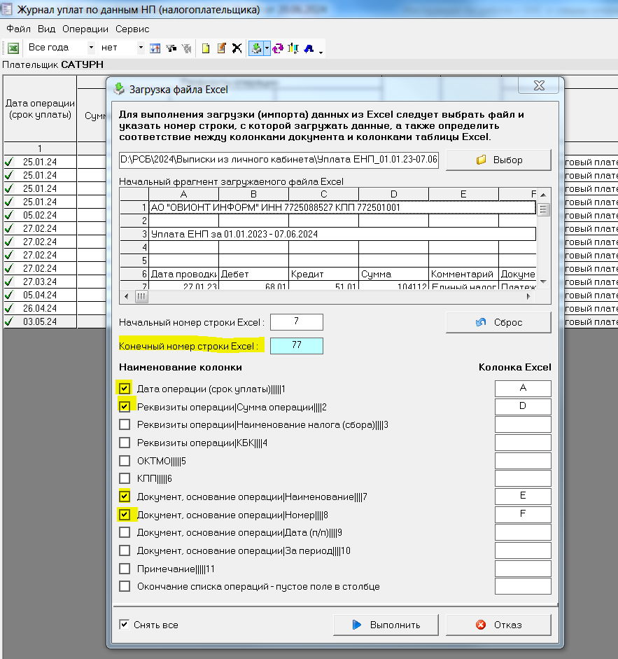

Предусмотрена загрузка из выписок 60301 по образцу ПСБ (по стрелочке вниз – выбрать соответствующий пункт)

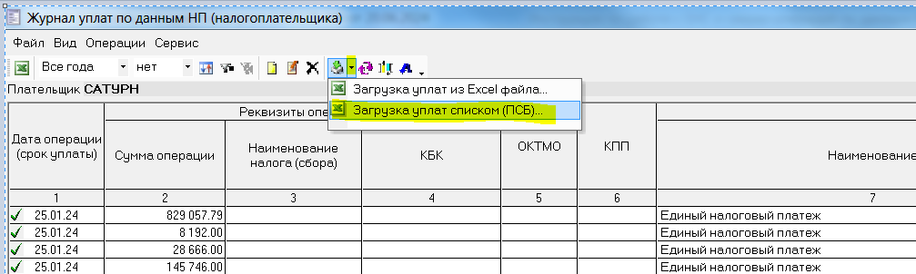

**Примечание.**

При повторной загрузке из одного и того же файла Excel записи из Журнала уплат удаляются и заменяются новыми (поскольку программа запоминает наименование файла, из которого производилась загрузка операций уплат).

При повторной загрузке из другого файла записи в Журнале дополняются новыми.

Удаление записей в журнале возможно только, если они не были проведены в карточку ЕНС. При необходимости можно полностью очистить журнал уплат – см. в Журнале уплат меню «Операции - Очистить».

**5. Карточка ЕНС по данным НП (налогоплательщика)**

В программе предусмотрено формирование карточки ЕНС по данным Журналов налогоплательщика (Журналов начислений и уплат).

Для ведения карточки необходимо

1. Задать начальное сальдо

2. Провести все операции начисления одновременно, либо по очереди, выбрая последовательно начисления, сгруппированные по сроку уплат:

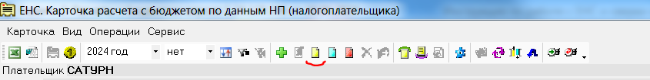

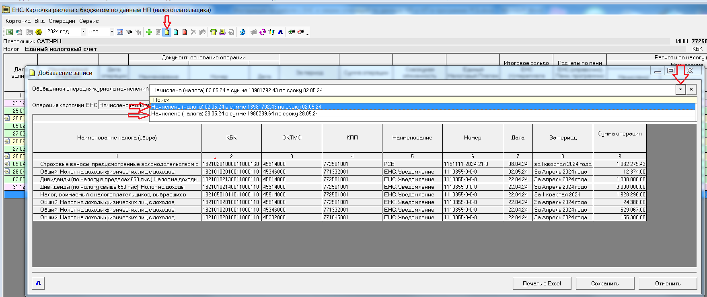

3. Провести операции уплат, поочередно, либо все сразу

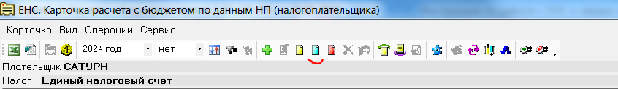

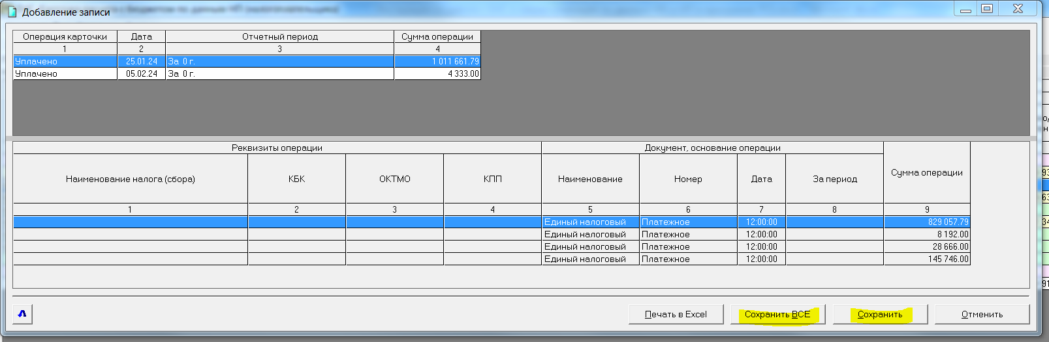

Рекомендуем использовать расширенный вид карточки ЕНС:

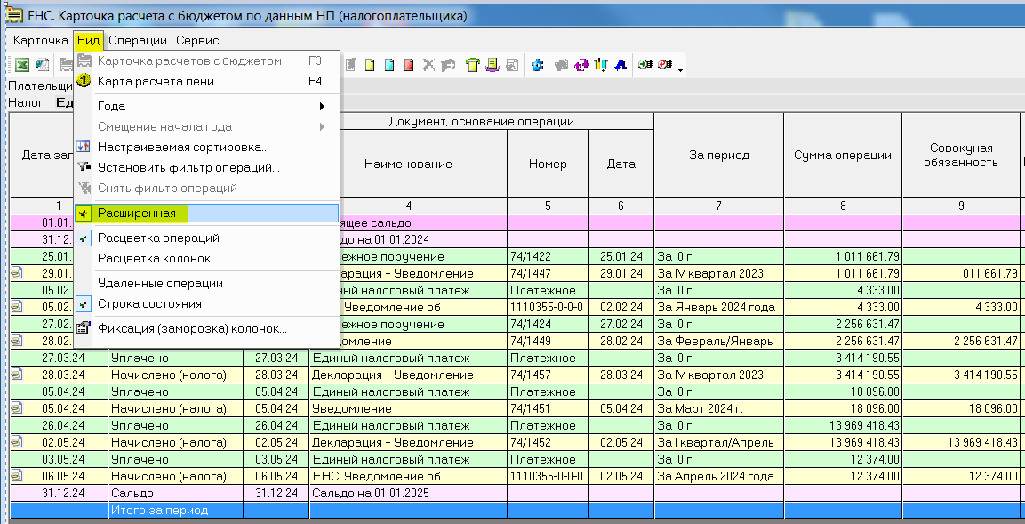

4. Если на записи в карточке ЕНС в первом столбце имеется пометка ,

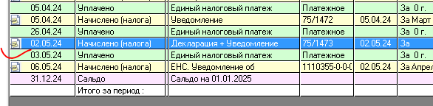

то по нажатию правой клавиши мышки можно увидеть контекстное меню и в нем выбрать «Распределение сумм ЕНП»:



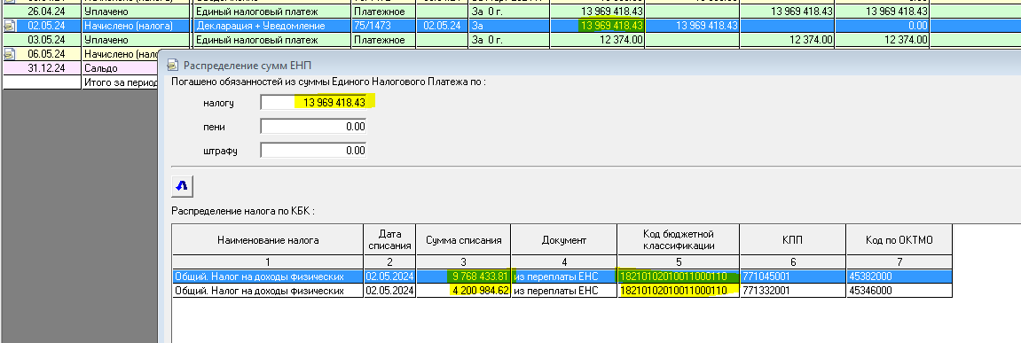

Распределение возникает в 2 случаях:

* есть недоимка (отрицательное сальдо) и далее идет уплата (поступление),
* есть переплата (положительное сальдо) и далее идет начисление (обязанность).

В случаях, когда имеется переплата и далее идет уплата или имеется недоимка и далее идет начисление распределение не возникает.

5. Ведение карточки ЕНС по данным налогоплательщика предполагает программный расчет пени. Для пересчета карточки, включающей расчет пени, нажмите 

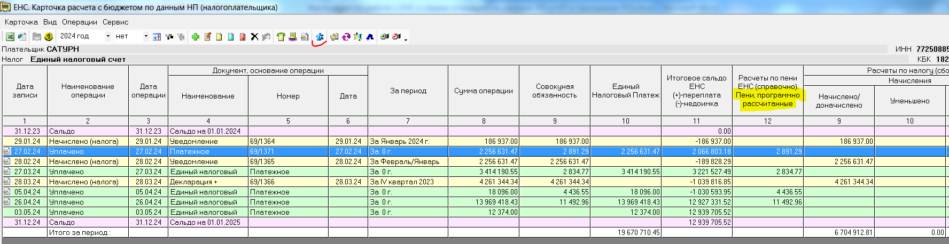

**Примечание.**

Операции, проведенные в карточку ЕНС, нельзя удалить из журналов начислений и уплат. Для удаления записей необходимо сначала удалить запись из карточки ЕНС, тогда такие операции в журналах не будут помечены в первом столбце зеленой галкой и будут доступны для удаления.

При необходимости можно полностью удалить карточку ЕНС. Такая операция удаляет операции в Карточке ЕНС, в Журналах начислений и уплат, а также и Налогоплательщика.

***В разработке и в планах в настоящее время***

**1. Сравнение операций**

1. Операции из Журнала уплат по данным НП с операциями уплат по списку операций из ЛК по данным НО.

2. Операции из Журнала начислений по данным НП с операциями начислений по списку операций из ЛК НП по данным НО

**2. Виртуальные карточки ЕНС в разрезе КБК-ОКТМО**

Формирование виртуальных карточек ЕНС в разрезе КБК-ОКТМО по данным Журнала начислений НП и Журнала распределения сумм ЕНП, который сейчас является вспомогательным (невидим) (с погрешностью на отсутствие списаний в случае отрицательного сальдо ЕНС).

1. **Получение данных из Личного кабинета НП через API ЕНС.**

В этом случае запрашивать Справки или выгружать csv-файлы из ЛК НП будет необязательно.